Клиент серверная архитектура.

Представьте себе фургон с мороженным (База данных).

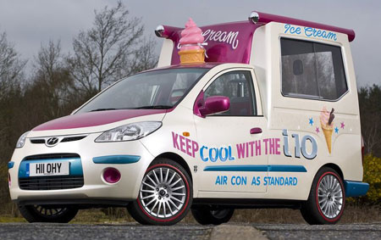

В нем сидит добрый мороженщик . (Сервер)

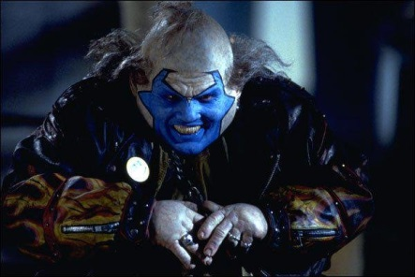

Приходишь ты к фургону и вопрошаешь: (Клиент)

-Мне 5 эскимо на палочке!



Мороженщик ищет в холодильниках, где у него искомое эскимо. Находит и выдает тебе.

